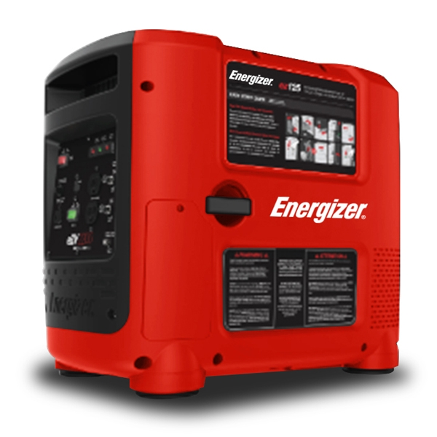

EZG-SERIE
BENUTZERHANDBUCH

© 2018 Energizer. Energizer und bestimmte grafische Gestaltungen sind Handelsmarken von Energizer Brands, LLC und verbundenen Tochterunternehmen und sie werden unter Lizenz von Builder SAS verwendet.
Alle anderen Markennamen sind Warenzeichen der jeweiligen Inhaber.
Weder Builder SAS noch Energizer Brands, LLC steht in Verbindung mit den jeweiligen Inhabern deren Warenzeichen.

Vielen Dank, dass Sie sich für die EZG-Serie entschieden haben!
Sie sind begeistert, das Gerät einschalten zu können, deshalb werden wir dies kurz halten. Lasst uns anfangen!

INHALT | SEITE
Sicherheit zuerst | 8
Sicherheit während der Benutzung von Ihrem Generator | 8
Verständnis über die AC-Sicherheit | 10
Sicherheit während der Wartung von Ihrem Generator | 11
Sonstige Sicherheitstipps | 11
Erfahren Sie über Ihren Generator | 13
Identifizierung der Bauteile | 13
Sicherstellen, dass Sie alles haben | 13
Einstellung Ihres Generators | 14
Überprüfung des Ölstandes | 14
Überprüfung des Luftfilters | 15
Benutzung Ihres Generators | 16
Erstinbetriebnahme Ihres Generators | 17
Betrieb Ihres Generators | 19
Abstellen Ihres Generators | 22
Benutzung Ihres Generators mit Zubehör | 23
Benutzung des Generators zur Aufladung von Fahrzeugbatterien | 23
Wartung von Ihrem Generator | 25
Wartungsplan | 25
Tipps in Bezug auf allgemeine Inspektion | 26
Reinigung des Luftfilters | 26
Wechseln des Motoröls | 27
Ersetzung und Reinigung der Zündkerze | 28
Handhabung und Lagerung | 29
Fehlerbehebung | 30
Technische Daten | 34
Schaltplan | 35

Kapitel 1 — Sicherheit zuerst

Wenn Sie während der Arbeit mit Energieanlagen auf Nummer sicher gehen, ist es immer eine gute Idee. Hier sind einige wichtige Vorsichtsmaßnahmen, die dafür sorgen, dass Ihre Sicherheit gewährleistet ist.

  - Sicherheit während des Betriebs von Ihrem Generator
    - Vor dem Starten des Motors überprüfen Sie immer das Öl, den Treibstoff und den Luftfilter.
    - Reinigen Sie und warten Sie das Gerät ordnungsgemäß.
    - Betreiben Sie den Generator gemäß den Anweisungen für sicheren und zuverlässigen Service.
    - Bevor Sie den Generator betreiben, lesen Sie das Benutzerhandbuch sorgfältig durch. Ansonsten kann es zu Personenschaden oder Beschädigungen des Geräts führen.
    - Betreiben Sie den Generator nie in einem geschlossenen Raum, um Schaden aufgrund der Abgasemissionen von einem giftigen Kohlenmonoxid zu vermeiden.
    - Das Motorabgas von diesem Produkt enthält Chemikalien, die bekanntermaßen Krebs, Geburtsfehler oder sonstige reproduktive Schäden verursachen.
    - Seien Sie aufmerksam und berühren Sie das Abgassystem, die Kompressorpumpe oder die Ablassrohrleitung während des Betriebs nicht, weil es die Gefahr der Verbrennungen besteht.
    - Beachten Sie die Warnschilder. Das Motorabgassystem wird sich während des Betriebs erhitzen und wird heiß bleiben, nachdem der Motor abgestellt wird.
    - Benzin ist eine hoch entzündliche und explosive Flüssigkeit. Tanken Sie in einem gut belüfteten Raum mit abgestelltem Motor.
    - Dieser tragbare Generator ist für die Benutzung mit Benzin/Ethanol-Mischungen mit mehr als 15% von Ethanol nicht bestimmt.
    - Während des Auftankens des Generators halten Sie ihn von Zigaretten, offenen Flammen, Rauch und/oder Funken fern.
    - Halten Sie den Generator während des Betriebs wenigstens 3 Fuß von Gebäuden oder anderer Ausstattung fern.
    - Betreiben Sie den Generator auf einer ebenen Fläche. Kippen des Generators kann zu Treibstoffverschüttungen führen.
    - Sie müssen wissen, wie der Generator schnell abgestellt werden kann, und Sie müssen den Betrieb aller Bedienelemente verstehen. Erlauben Sie keine Person, den Generator ohne klare Instruktionen zu betreiben.
    - Halten Sie Kinder, Haustiere und Maschinen mit rotierenden Teilen während des Betriebsfern.
      - Setzen Sie den Generator bei Regen oder Schnee in Betrieb nicht.
      - Lassen Sie keine Feuchtigkeit mit dem Generator kontaktieren.
      - Berühren Sie die Zündkerze nicht, während der Motor läuft oder kurz nachdem der Motor abgestellt worden ist

Verständnis über die AC-Sicherheit
Bevor Sie den Generator an ein Elektrogerät oder ein Netzkabel anschließen:
    - Stellen Sie sicher, dass alles in einem guten funktionsfähigen Zustand ist. Defekte Geräte oder Netzkabel können zu einem Stromschlag führen.
    - Bei ungewöhnlichem Betriebsverhalten schalten Sie den Generator sofort aus. Trennen Sie dann das Gerät und untersuchen Sie das Problem.
    - Stellen Sie sicher, dass die elektrische Schaltleistung des Geräts die elektrische Schaltleistung des Generators nicht überschreitet. Wenn der Leistungspegel des Geräts zwischen der maximalen Ausgangsleistung und der Betriebsleistung des Generators liegt, sollte der Generator für mehr als 30 Minuten nicht benutzt werden.
    - WARNUNG: Die Anschlüsse für den Standby-Strom an das Elektrosystem eines Gebäudes müssen von einem qualifizierten Elektriker vorgenommen werden und müssen allen anwendbaren Gesetzen und Vorschriften für elektrische Anlagen (National Electrical Code, NFPA 70) entsprechen. Unsachgemäße Anschlüsse können schwere Verletzungen für Elektriker während eines Stromausfalls verursachen, und wenn der Netzstrom wiederhergestellt wird, kann der Generator
explodieren oder Brände verursachen. Der Generator sollte über Transfersysteme angeschlossen werden, die alle Leiter, außer Geräte-Erdungsleiter, schalten. Der Rahmen des Generators sollte an eine anerkannte Erdungselektrode angeschlossen werden.
    - Im Falle von Stromausfällen sind dauerhaft installierte stationäre Generatoren besser für die Notstromversorgung des Hauses geeignet. Sogar ein ordnungsgemäß angeschlossener tragbarer Generator kann überlastet werden. Dies kann eine Überhitzung oder eine Überlastung der Generatorteile verursachen, was möglicherweise zum Generatorausfall führen kann.

Sicherheit während der Wartung von Ihrem Generator
    - Nach jeder Wartung waschen Sie sich sofort mit Seife und sauberem Wasser, weil wiederholter Kontakt mit dem Schmiermittel Hautreizung verursachen kann.
    - Reinigen Sie den Filtereinsatz nicht mit entzündlichen Flüssigkeiten, wie Benzin, weil sie zu einer Explosion führen können.
    - Vor allen Wartungsarbeiten schalten Sie den Motor aus. Ansonsten kann er schwere Personenschaden oder Tod verursachen.
    - Lassen Sie die Generatoranlage abkühlen, bevor Sie jegliche Wartung durchführen.
    - Tragen Sie immer Schutzbrille, wenn Sie die Generatoranlage mit Luft reinigen.
    - Reinigen Sie die Generatoranlage nicht mit einem Hochdruckreiniger, weil er Schaden für die Generatoranlage verursachen kann.
    - Vor der Arbeit mit Batterien belüften Sie den Raum, tragen Sie Schutzbrille, rauchen Sie nicht und trennen Sie immer zuerst das negative Kabel und schließen Sie es zuletzt wieder an.
    - Benutzen Sie Gummihandschuhe, wenn Sie mit Motoröl kontaktieren.
    - Stellen Sie die Generatoranlage immer ab, bevor Sie den Öleinfülldeckel entfernen.
    - Nur qualifiziertes Personal mit der Kenntnis über die Treibstoffe, Elektrizität und maschinenbezogene Gefahren sollte Wartungsarbeiten vornehmen.
    - Schmieren Sie regelmäßig alle freiliegenden Metallteile. Siehe Kapitel 5.1 für den Wartungsplan.

Sonstige Sicherheitstipps
    - Um die Einatmung vom giftigen Kohlenmonoxid aus den Abgasen zu vermeiden, sollte angemessene Belüftung garantiert werden, wenn die Generatoranlage in einem teilweise geschlossenen Raum arbeitet.
    - Wenn die Generatoranlage im Freien gelagert wird, überprüfen Sie alle elektrischen Bauteile am Bedienpanel vor jedem Gebrauch. Feuchtigkeit kann den Generator beschädigen und zum Stromschlag führen.
    - Wenn Sie Benzin oder Geräte mit dem Treibstoff in dem Tank lagern: lagern Sie sie weg von Öfen, Herden, Wassererhitzern oder anderen Geräten, die eine Kontrolllampe oder eine andere Zündquelle haben, denn sie können Benzindämpfe entzünden.
    - Bei normaler Benutzung schwingen die Generatoren. Während und nach der Benutzung des Generators untersuchen Sie den Generator und auch die an ihn angeschlossenen Verlängerungskabel und Anschlusskabel auf Beschädigungen, die aus der Schwingung resultieren. Lassen Sie beschädigte Teile gegebenenfalls reparieren oder ersetzen. Benutzen Sie nicht die Stecker oder die Kabel, die Zeichen einer Beschädigung aufweisen, wie gebrochenes oder rissiges Isoliermaterial oder beschädigte Blätter.
    - Wenn Sie sich schlecht, schwindelig oder schwach fühlen, nachdem der Generator gearbeitet hat, gehen Sie SOFORT in die frische Luft. Suchen Sie einen Arzt auf. Sie könnten Kohlenmonoxidvergiftung haben.

Kapitel 2 — Erfahren Sie über Ihren Generator

Dieser Abschnitt wird Ihnen zeigen, wie die wichtigen Teile Ihres Generators identifiziert werden. Wir werden uns die nachfolgende Terminologie ansehen, um sicherzustellen, dass wir auf selber Wellenlänge sind.

Identifizierung der Bauteile
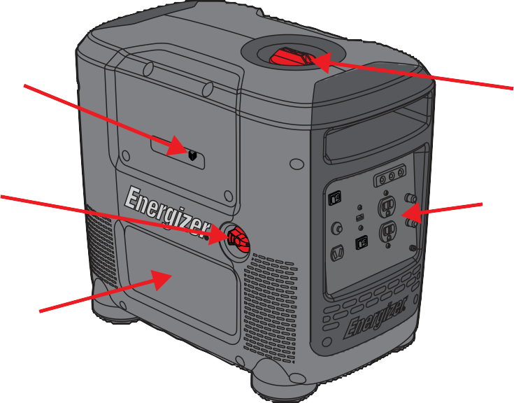

Starterklappenhebel

Treibstoffventil

Motorzugangsdeckel

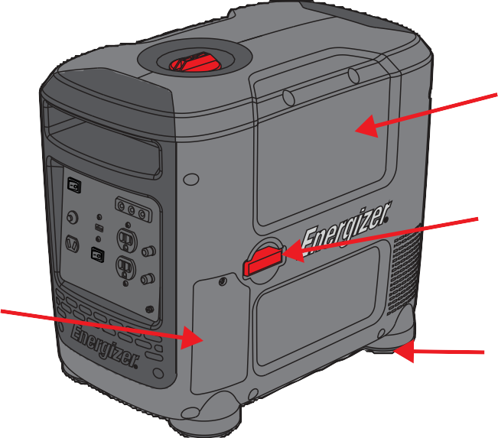

Batteriezugangsdeckel
Tankdeckel

Bedienpanel

Zündkerze-Zugangsdeckel

Reversierstarter
Griff

Gummifüße

USB-
Ausgang
Leistungslampe
Überlastungslampe
Ölmangellampe

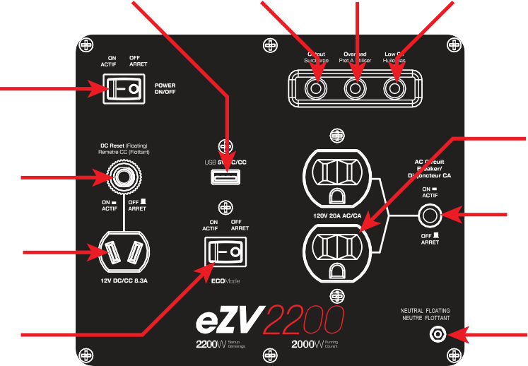
Ein/Aus-Zündschalter

DC-Reset

DC-Ausgang
EZG2200i

EcoMode-Schalter

AC-Dual-Ausgang

Schutzschalter 20 A

Erdung

120 V 30 A
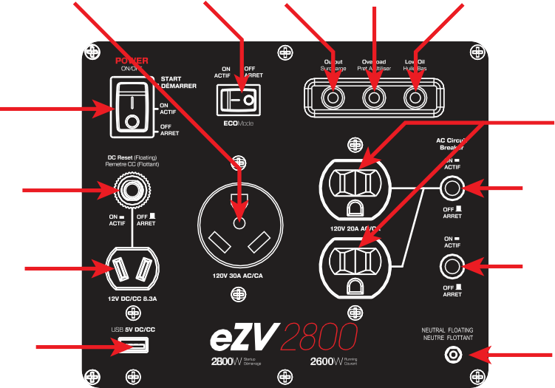
Ausgang
EcoMode-Schalter
Leistungslampe
Überlastungslampe
Ölmangellampe

Ein/Aus-Zündschalter

DC-Reset

DC-Ausgang
EZG2800i

USB-Ausgang

AC-Dual-Ausgang

Schutzschalter 20 A

Schutzschalter 30A

Erdung

Stellen Sie sicher, dass Sie alles haben

Teilebezeichnung | Zahl
Generator der EZG-Serie | 1
Benutzerhandbuch | 1
DC-Ladekabel | 1
450 mL 10W30 Öl mit Trichter | 1
Werkzeugsatz | 1
Stellen Sie sicher, dass Ihre Generatoranlage alles aus der oben angegebenen Tabelle hat.

Kapitel 3 — Einstellung Ihres Generators der EZG-Serie

Die Einstellung sollte bei jedem Start Ihres Generators vorgenommen werden, diese Schnellprüfungen werden sicherstellen, dass Sie Ihren Generator bestmöglich benutzen.
Abgas enthält giftiges Kohlenmonoxid. Betreiben Sie den Generator nie in einem geschlossenen Raum. Sorgen Sie unbedingt für angemessene Belüftung. Betreiben Sie den Generator auf einer ebenen Fläche. Wenn der Generator gekippt ist, kann es zu Treibstoffverschüttungen führen. Halten Sie von beweglichen Teilen fern, während der Generator in Betrieb ist. Der Generator ist luftgekühlt und kann beschädigt werden, wenn die Belüftung

Überprüfung des Motorölstandes
    - Stellen Sie sicher, dass der Generator auf einer ebenen Fläche ist.
    - Untersuchen Sie das Motoröl:
    - Nehmen Sie den Öleinfülldeckel heraus und reinigen Sie den Messstab.
    - Überprüfen Sie den Ölstand, indem Sie den Öleinfülldeckel wieder einsetzen, ohne ihn zu drehen. Entfernen Sie den Öleinfülldeckel und überprüfen Sie den Ölstand. Wenn der Ölstand am oder unter dem minimalen Ölstand ist, füllen Sie das Öl bis zur maximalen Ölstandsmarke auf.
    - Setzen Sie den Öleinfülldeckel wieder ein und ziehen Sie ihn fest.

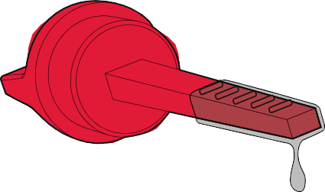
Maximaler Ölstand
Minimaler Ölstand

Motoröl ist ein wesentlicher Faktor, der die Leistung und die Lebensdauer des Motors beeinflusst. Nicht detergierende oder Pflanzenöle sind nicht empfohlen.

Benzinersatzstoffe sind nicht empfohlen. Sie können für die
Komponenten des Kraftstoffsystems schädlich sein.

Benzin ist hoch entzündlich und unter bestimmten Umständen explosiv. Tanken Sie in einem gut belüfteten Raum mit abgestelltem Motor. Rauchen Sie nicht und vermeiden Sie offene Flammen oder Funken in dem Bereich, wo der Generator aufgetankt oder Benzin aufbewahrt wird. Überfüllen Sie den Tank nicht. Achten Sie darauf,
dass kein Treibstoff während des Auftankens verschüttet wird. Bevor Sie den Motor starten, wischen Sie
jegliches verschüttetes Benzin auf und lassen Sie den Bereich auftrocknen.

Luftfilter überprüfen
    - Schrauben Sie den Motorzugangsdeckel ab und entfernen Sie ihn. Entfernen Sie den Luftfiltereinsatz und überprüfen Sie dessen Sauberkeit.
    - Reinigen Sie den Luftfiltereinsatz mit Seife und Wasser oder Lösungsmittel. Quetschen Sie ihn aus und dann tränken Sie ihn in sauberes Motoröl.
    - Pressen Sie überschüssiges Öl aus und setzen Sie ihn wieder ein. Ersetzen Sie den Filter, wenn er beschädigt ist.
Überprüfen Sie den Luftfilter anhand des Wartungsplans. Vor dem Gebrauch des Generators überprüfen Sie immer den Luftfilter. Reinigen Sie den Luftfilter alle 3 Monate oder nach 50 Betriebsstunden gemäß dem Abschnitt 5.3 Reinigung des Luftfilters.
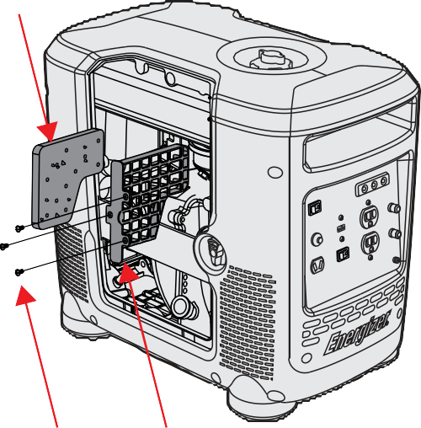
Luftfilterschwamm

Motorzugangsdeckel
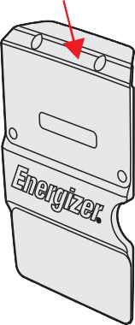
Schrauben Luftfilterabdeckung

Kapitel 4 — Benutzung Ihres Generators der EZG-Serie

GEFAHR - KOHLENMONOXID
Die Benutzung des Generators in geschlossenen Räumen WIRD SIE NACH WENIGEN MINUTEN TÖTEN.

Generatorabgas enthält Kohlenmonoxid (CO). Das ist ein Giftstoff, das Sie nicht sehen oder riechen können. Wenn Sie das Generatorabgas riechen können, atmen Sie CO ein. Aber selbst wenn Sie das Abgas nicht riechen können, könnten Sie CO einatmen.
- Betreiben Sie einen Generator NIE in den Häusern, Garagen, niedrigen Kellern oder in anderen teilweise geschlossenen Bereichen. Tödliche Kohlenmonoxid-Konzentrationen können sich in diesen Bereichen anreichern. Die Benutzung eines Ventilators oder Öffnen der Fenster und der Türen versorgt NICHT mit genügend Frischluft.
- Benutzen Sie einen Generator NUR im Freien und weit von Fenstern, Türen und Öffnungen. Diese Öffnungen können das Generatorabgas einziehen.
- Sogar wenn Sie einen Generator richtig benutzen, kann CO in das Haus entweichen. Benutzen Sie IMMER einen batteriebetriebenen CO-Alarm oder einen CO-Alarm mit einer Notstrombatterie zu Hause.
- Wenn Sie sich schlecht, schwindelig oder schwach fühlen, nachdem der Generator gearbeitet hat, gehen Sie SOFORT in die frische Luft und suchen Sie einen Arzt auf. Sie könnten Kohlenmonoxidvergiftung haben.
Vor dem Gebrauch des Generators muss ein Erdungsleiter an den Erdanschluss angeschlossen werden.
Der Erdanschluss befindet sich am Bedienpanel. Bevor Sie den Erdanschluss benutzen,
konsultieren Sie einen qualifizierten Elektriker.

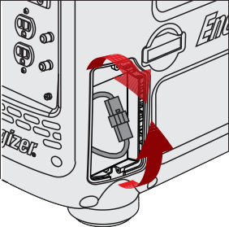
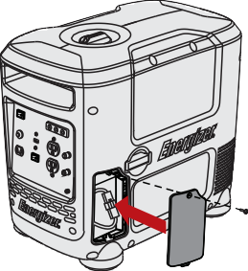
  - Ersteinstellung Ihres Generators

Wir wissen, dass Sie begeistert sind, Ihren Generator benutzen zu starten. Bitte sorgen Sie dafür, dass alle nachfolgenden Anweisungen in Bezug auf die Einstellung, auf den Betrieb und auf die Abschaltung sorgfältig beachtet werden, um die beste Lebensdauer für Ihren Generator zu garantieren.
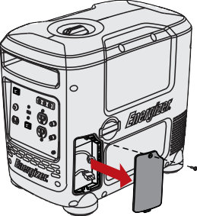
Schritte 1-3 sind für den EZG2800i. Wenn Sie einen EZG2200i haben, starten Sie mit Schritt 4.

1. Montage der Batterie: Entfernen Sie den Batteriezugangsdeckel vom Gerät, indem Sie die Schraube oben herausdrehen und den Deckel lösen.
2. Die Batterie anschließen: finden Sie und verbinden Sie die losen Verbinder vom Kabelstrang der Batterie und den Hauptkabelstrang. Die Batterie ist jetzt an das Gerät angeschlossen.
3. Setzen Sie den Batteriezugangsdeckel an das Gerät wieder ein. Stellen Sie sicher, dass die Schraube ordnungsgemäß festgezogen ist.
4. Entfernen Sie den Hauptmotorzugangsdeckel vom Gerät, indem Sie die (4) Schrauben oben und in der Mitte des Geräts herausdrehen.

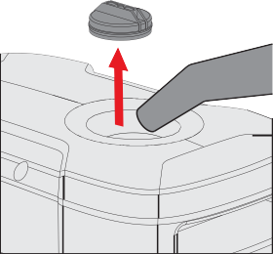
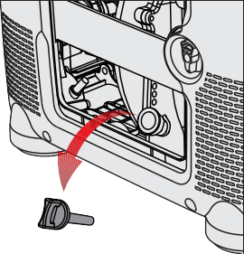
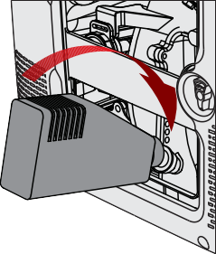
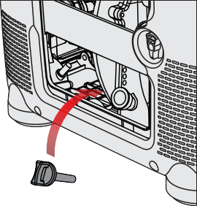
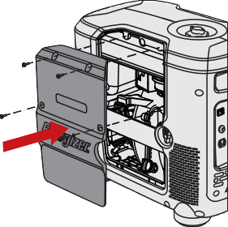

5. Finden, herausdrehen und entfernen Sie den Ölmessstab, der den inneren Motorraum enthüllt. Stellen Sie sicher, dass es keinen Staub oder Schmutz neben dem Motor während dieser Zeit gibt.
6. Gießen Sie den ganzen Inhalt der mit Ihrem Gerät mitgelieferten Ölflasche von 450 mL ein, oder füllen Sie das Öl bis zur „Voll“-Markierung am Messstab auf.
7. Setzen Sie den Ölmessstab wieder ein und ziehen Sie ihn fest. Wischen Sie überschüssiges Öl weg. Für die besten Ergebnisse lassen Sie das Motoröl aus und füllen Sie es nach den ersten 20 Betriebsstunden und auch alle 50 Stunden danach auf.
Entfernen Sie den Ölmessstab nicht, wenn der Motor aus vorhergehender Benutzung warm ist.
8. Setzen Sie den Motorzugangsdeckel an das Gerät wieder ein, indem Sie sicherstellen, dass alle (4) Schrauben sachgemäß festgezogen sind.
9. Entfernen Sie den Tankdeckel, der den Treibstofftank öffnet. Stellen Sie sicher, dass es keinen Staub oder Schmutz neben dem Motor während dieser Zeit gibt. Gießen Sie bleifreies Benzin mit einer Oktanzahl von 91 in den Treibstofftank, fügen Sie Ethanol ShieldTM in den Treibstofftank gemäß der Anweisung auf der Flasche hinzu, und setzen Sie den Tankdeckel wieder ein.

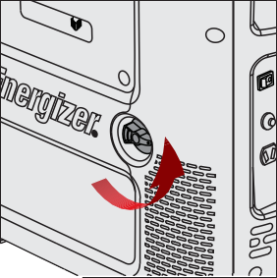
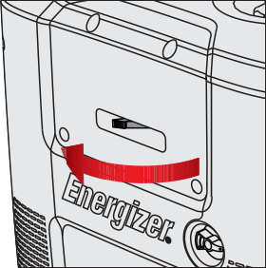
  - Betrieb Ihres Generators - Manueller Start

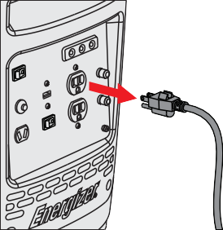
Alle EZG-Generatoren können mit Hilfe der manuellen Startmethode gestartet werden. EZG-Modelle, die Batterien enthalten, können auch mit Hilfe einer handlichen elektrischen Startmethode auf Seite 21 gestartet werden, diese Modelle enthalten auch eine automatische Starterklappe.

1. Trennen Sie alle Geräte vom Generator.
2. Das Treibstoffventil öffnen: drehen Sie das Treibstoffventil aus der „Aus“- in die „Ein“-Position. Stellen Sie sicher, dass das Ventil völlig eingeschaltet ist.
3. Schalten Sie die Starterklappe völlig in die „Geschlossen“-Position um. Lassen Sie die Starterklappe in der „Offen“-Position, wenn der Generator vor Kurzem benutzt worden und noch warm ist, oder wenn die Lufttemperatur höher als 50°F (10°C) ist.
4. Schalten Sie den Netzschalter in die „Ein“-Position. Stellen Sie sicher, dass der EcoMode-Schalter in der „Aus“-Position ist.

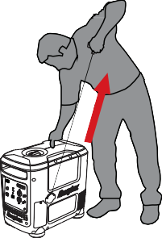
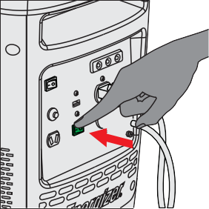
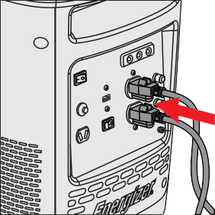
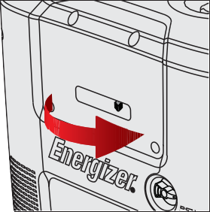
5. Ziehen Sie am Griff des Reversierstarters, bis der Motor startet. Einige Züge können erforderlich sein, bis der Motor startet. Lassen Sie das Zugseil am Ende des Zugs nicht los, dies wird den Reversierstarter beschädigen. Bringen Sie den Griff von Hand zurück zum Gerät.
6. Nachdem der Generator gestartet wurde, warten Sie wenigstens 30 Sekunden, bis er sich erwärmt, und dann können Sie den Starterklappenhebel langsam öffnen, bis er völlig geöffnet ist.
7. Schließen Sie alle Ihre Geräte an den Generator an.
8. Schalten Sie den EcoMode-Schalter in die „Ein“-Position um. Dies wird die Leistung auf den Wert reduzieren, wenn der Generator nur genug Strom für die angeschlossenen Geräte erzeugen wird. Die Reduzierung des übermäßigen, nicht benutzten Stroms spart den Treibstoff.

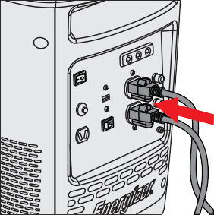
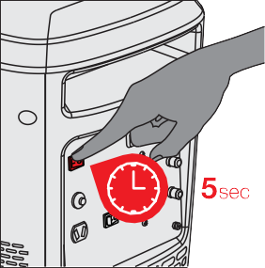
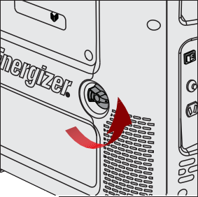
Betrieb Ihres Generators - Elektrischer Start

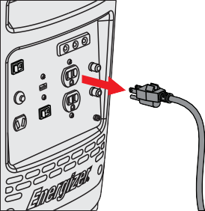
Nur der EZG2800 ist mit einer Batterie ausgestattet, und Sie können diese Anweisungen beachten. Er hat auch eine automatische Starterklappe.

1. Trennen Sie alle Geräte vom Generator.
2. Das Treibstoffventil öffnen: drehen Sie das Treibstoffventil aus der „Aus“- in die „Ein“-Position. Stellen Sie sicher, dass das Ventil völlig eingeschaltet ist.
3. Schalten Sie den Netzschalter in die „Start“-Position für 5 Sekunden, um den Motor zu starten. Startet der Motor nicht, ist vielleicht die Batterie leer, beachten Sie die Anweisungen über den manuellen Start, um den Motor zu starten. Während der Motor läuft, wird die Batterie aufgeladen.
4. Schließen Sie alle Ihre Geräte an den Generator an und schalten Sie den EcoMode-Schalter in die „Ein“-Position um. Dies wird die Leistung auf den Wert reduzieren, wenn der Generator nur genug Strom für die angeschlossenen Geräte erzeugen wird. Die Reduzierung des übermäßigen, nicht benutzten Stroms spart den Treibstoff.

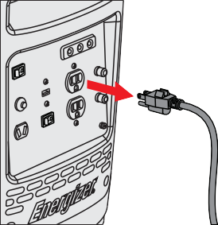
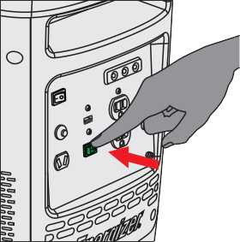
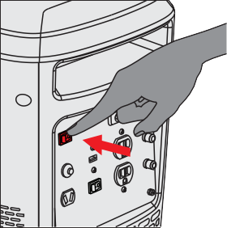
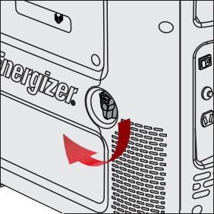
Abstellen Ihres Generators

1. Trennen Sie alle Geräte vom Generator.
2. Schalten Sie den EcoMode-Schalter in die „Aus“-Position um. Lassen Sie den Generator mit dem ausgeschalteten EcoMode-Modus für 2 Minuten laufen.
3. Schalten Sie den Netzschalter in die „Aus“-Position um.
4. Schließen Sie das Ventil, indem Sie es in die „Aus“-Position drehen.

Um den Motor im Notfall abzustellen, schalten Sie den Motorschalter in die „AUS“-Position um. Schließen Sie immer den Erdanschluss am Bedienpanel an die Erdung, um Stromschlag zu verhindern.

  - Benutzung des Generators der EZG-Serie mit Ihren Geräten

Nach dem Starten Ihres Generators können Sie Ihre Geräte daran anschließen. Vor dem Start stellen Sie sicher, dass Sie wissen, was Sie mit Ihrem Generator mit Strom versorgen können. Sie können das auf die folgende Weise erfahren: Addieren Sie die Wattzahlen aller Lasten, die die Generatoranlage gleichzeitig mit Strom versorgen wird. Stellen Sie sicher, dass die gesamte Wattzahl die technischen Daten des Generators nicht überschreiten wird.
Zum Beispiel: Eine Generatoranlage mit der Leistung von 5000W kann zwei Heizgeräte von 1500W, eine Kreissäge von 900W, einen Bohrer von 500W und eine Beleuchtung von 100W gleichzeitig mit Strom versorgen (4500W insgesamt).
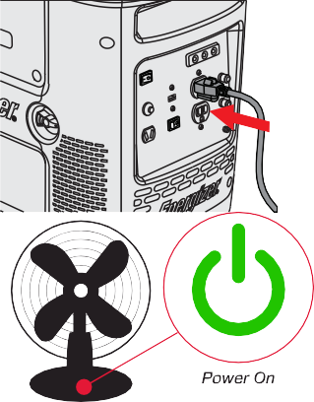
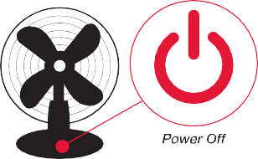
Jedoch, um eine zweite Kreissäge von 900W zu betreiben, wird es erforderlich sein, ein von den Heizgeräten von 1500W zu trennen.
Einschalten
Ausschalten
1. Schalten Sie alle Geräte aus, bevor Sie sie an den Generator anschließen.
2. Stecken Sie den Netzstecker des Geräts in Ihren Generator anhand dessen erforderlichen Spannung ein. Ihr Generator der EZG-Serie enthält zwei Steckdosen von 120V AC, einen USB-Ausgang von 5V, und eine Steckdose von 12V DC für die Aufladung von Fahrzeugbatterien. Siehe Abschnitt 4.5, bevor Sie den DC-Ausgang benutzen.
3. Jetzt können Sie Ihre Geräte einschalten und sie benutzen.

Benutzung des Generators der EZG-Serie zur Aufladung von Fahrzeugbatterien
Schaden am Generator verursachen.
Sie können den Ausgang 12V 8.3A DC zur Aufladung der Fahrzeugbatterien benutzen. Seien Sie aufmerksam und überwachen Sie die Ladezeit der Batterie. Überladung kann Explosion, Verletzung und
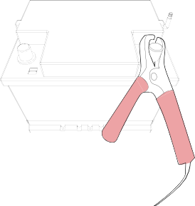
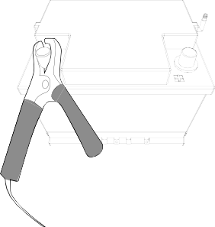
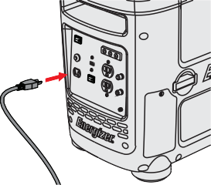

1. Schließen Sie die positive (rote) Klemme der Batterie an die rote (positive) Klemme, die Ausgangsklemme 12V 8.3A DC am Bedienpanel Ihres Generators, an.
2. Schließen Sie die negative (schwarze) Klemme der Batterie an die schwarze (negative) Klemme, die Ausgangsklemme 12V 8.3A DC am Bedienpanel Ihres Generators, an.

Vertauschen Sie nicht die Polarität dieser Verbindungen.
3. Stecken Sie den DC-Stecker in die DC-Steckdose ein. Der Generator sollte arbeiten mit dem ausgeschalteten EcoMode-Modus. Nach dem Einstecken kann der EcoMode-Modus eingeschaltet werden.

Ein explosives Wasserstoffgas speist während der Aufladung durch die Lüftungsöffnungen aus. Lassen Sie keine Funken oder offenen Flammen um den Generator oder die Batterie
Elektrolytflüssigkeit kann Ihre Augen oder Kleidung verbrennen. Seien Sie äußerst vorsichtig, um jegliches Kontakt damit zu vermeiden. Im Fall einer Verletzung waschen Sie den betroffenen Gebiet sofort mit großen Wassermengen und suchen Sie sofort einen Arzt auf.
Während der Aufladung einer Batterie mit großer Kapazität oder einer vollkommen entladenen Batterie kann der übermäßige Strom den DC-Schutzschalter dazu zwingen, dass er sich ausschaltet. In diesem Fall benutzen Sie ein Ladegerät.

Kapitel 5 — Wartung Ihres Generators der EZG-Serie

Fachgerechte Wartung gewährt einen sicheren, wirtschaftlichen und störungsfreien Betrieb. Nicht ordnungsgemäße Wartung kann eine Störung des Generators verursachen und zu schweren Verletzungen führen. Haben Sie irgendwelche Fragen in Bezug auf die Wartung, wenden Sie sich an den Kundendienst.

Wartungsplan

Punkt | Aufgabe | Täglich | Alle 20  Stunden | Alle 50  Stunden | Alle 100  Stunden | Alle 300  Stunden
Generator | Allgemeine Inspektion | •
Motorschmierstoffe | Ölstand überprüfen | •
 | Ersetzen |  | •* |  | •
Luftfilter | Inspektion | •
 | Reinigung |  |  | •
Absatzbehälter | Reinigung |  |  | •
Funkenfänger | Reinigung |  |  |  | •
Zündkerze | Inspektion und Reinigung |  |  |  | •
 | Ersetzen |  |  |  |  | •
Ventilspiel | Inspektion und Anpassung |  |  |  |  | •
Brennkammer | Inspektion und Anpassung |  |  |  |  | •
Treibstofftank und Sieb | Reinigung |  |  |  |  | •
Treibstoffleitung | Reinigung | Alle zwei Monate (gegebenenfalls ersetzen)
Freiliegende Metallteile | Mit Öl schmieren | Nach jedem Gebrauch und besonders von der Lagerung
* Für den ersten Gebrauch des Generators.

Tipps in Bezug auf allgemeine Inspektion

    - Suchen Sie nach Treibstofflecks um den Treibstofftank, den Treibstoffschlauch und das Treibstoffventil. Schließen Sie das Treibstoffventil und beseitigen Sie sofort alle Lecks.
    - Schauen und horchen Sie auf Abgaslecks beim laufenden Motor. Lassen Sie alle Lecks beseitigen, bevor Sie die Arbeit fortsetzen.
    - Prüfen Sie auf Schmutz und reinigen Sie gegebenenfalls.
    - Überprüfen Sie den Ölstand und füllen Sie Öl ggf. nach.
entzündlich und könnten sich unter bestimmten Umständen explodieren.
Benutzen Sie Benzin oder Lösungsmittel mit hohem Flammpunkt nicht für die Reinigung. Sie sind

Reinigung des Luftfilters
Betreiben Sie dieses Produkt nicht ohne Luftfilter.
Die Benutzung vom Benzin oder sonstigen brennbaren Lösungsmitteln kann einen Brand oder eine Explosion verursachen.

    - Schrauben Sie den Motorzugangsdeckel ab und entfernen Sie ihn.
    - Schrauben Sie die Luftfilterbaugruppe ab und entfernen Sie sie.
    - Entfernen Sie den Schaumstofffilter.
    - Wenn das Schaumstoffelement schmutzig ist, reinigen Sie es in warmem Seifenwasser, spülen Sie es und lassen Sie es gründlich trocknen, oder reinigen Sie es in einem nicht brennbaren Lösungsmittel und lassen Sie es trocknen.
    - Tauchen Sie das Schaumstoffelement in sauberes Motoröl, dann pressen Sie überschüssiges Öl aus. Beim Starten wird der Motor rauchen, wenn zu viel Öl im Filter geblieben ist.
    - Wischen Sie den Schmutz von der Luftfilteranlage und dem Deckel mit einem feuchten Tuch ab.

- Wechseln des Motoröls

Altöl kann Hautreizungen beim Langzeitkontakt mit der Haut verursachen. Waschen Sie die Hände sorgfältig mit Seife und Wasser, nachdem Sie mit dem Öl gearbeitet haben.
umweltfreundliche Entsorgungsverfahren bereit.
Entsorgen Sie Altöl in die Abläufe oder in den Boden. Lokale Kundendienstwerkstätte stellen

    - Stellen Sie den Motor ab und entfernen Sie den Öl-Zugangsdeckel.
    - Stellen Sie eine Pfanne neben dem Generator.
    - Entfernen Sie die Ölablassschraube und lassen Sie das Öl mit Hilfe des Ölablassstutzens (der in Ihrem Werkzeugsatz gefunden werden kann) in die Pfanne vollständig ablaufen.
    - Vor dem Auffüllen mit frischem Öl setzen Sie die Ablassschraube wieder ein. Überfüllen Sie den Ölbehälter nicht. Benutzen Sie einen Trichter, um das Verschütten zu vermeiden. Siehe nachfolgende Tabelle für das empfohlene Öl.
    - Setzen Sie den Öleinfülldeckel wieder ein und ziehen Sie es fest.

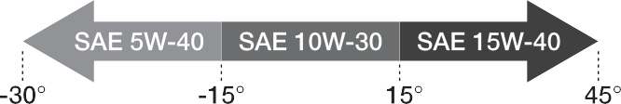
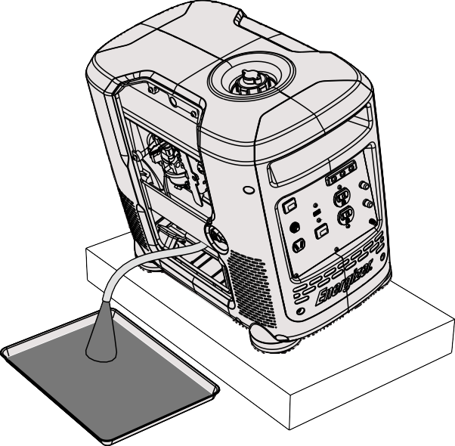

- Ersetzung und Reinigung der Zündkerze
Spülen Sie die Zündkerze nicht mit Wasser. Beachten Sie die Richtlinien und seien Sie aufmerksam, um die
Zündkerze nicht zu fest anzuziehen.
Ziehen Sie die Zündkerze um ½-Drehung an, wenn eine neue Zündkerze eingesetzt wird. Ziehen Sie die Zündkerze um ¼-Drehung an, wenn eine gebrauchte Zündkerze eingesetzt wird.

    - Drehen Sie den Zündkerze-Zugangsdeckel und die Schrauben heraus und entfernen Sie sie.
    - Entfernen Sie die Zündspule von der Zündkerze und entfernen Sie die Zündkerze mit einem Zündkerzenschlüssel.
    - Untersuchen Sie die Zündkerze und reinigen Sie jeden Schmutz von den Elektroden mit einer Drahtbürste. Wenn die Elektroden verschlissen sind oder Zeichen des Verschleißes aufweisen, ersetzen Sie die Zündkerze.
    - Messen Sie den Elektrodenabstand mit einer Schublehre und passen Sie ihn gegebenenfalls an, indem Sie die seitlichen Elektroden biegen. Stellen Sie sicher, dass der Abstand zwischen
0.7 und 0.9 mm liegt
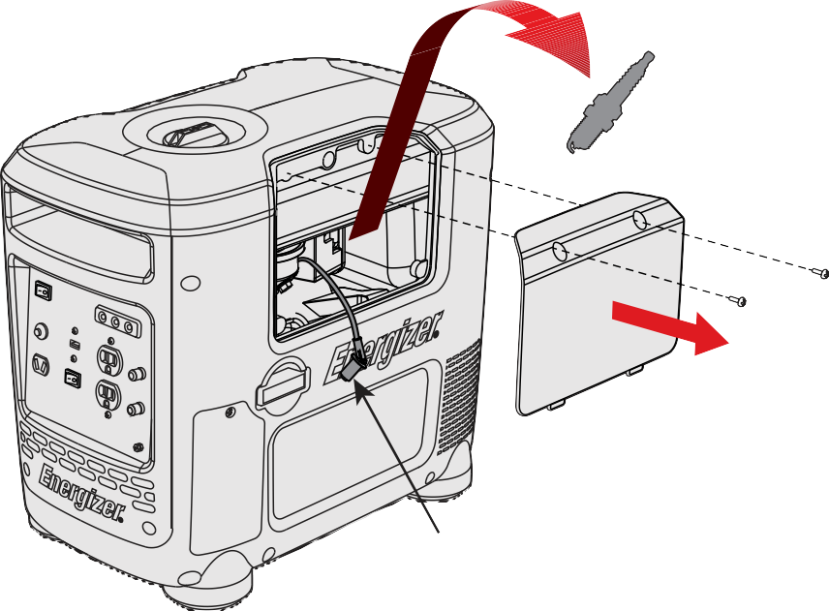
    - Setzen Sie die Zündkerze sorgfältig wieder ein. Ziehen Sie sie mit einem Zündkerzenschlüssel fest.
Zündkerze
Zündspule

- Handhabung und Lagerung

Handhabung
    - Schalten Sie den Netzschalter und das Treibstoffventil aus, wenn Sie die Generatoranlage transportieren.
    - Berühren Sie den Motor nicht, bis er sich abgekühlt hat.
    - Halten Sie den Generator auf einer ebenen Fläche, um das Verschütten vorzubeugen.

Lagerung
Vor der Lagerung der Generatoranlage für einen längeren Zeitraum:
- Stellen Sie sicher, dass der Lagerbereich von übermäßiger Feuchtigkeit und Staub frei ist.
- Entleeren Sie den Treibstofftank und den Vergaser.
- Um die Korrosion zu verhindern, bestreichen Sie die Schrauben und die freiliegenden Metallteile mit Rostschutzöl wenigstens zweimal pro Jahr.

Entleerung des Treibstofftanks
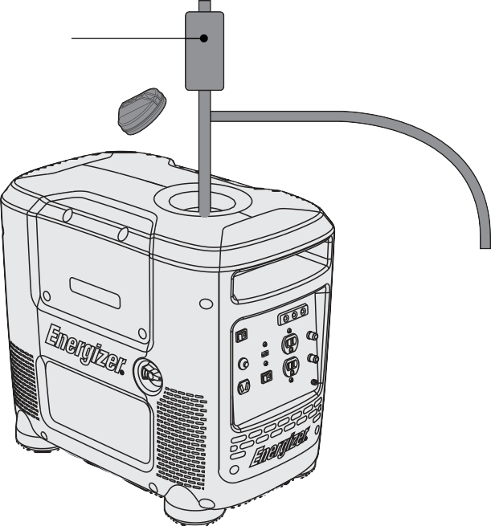
- Schalten Sie den Motor AUS. Entfernen Sie den Tankdeckel 1 Schalten Sie den Motor AUS. Entfernen Sie den Tankdeckel und den Schmutzfilter unter dem Tankdeckel.
Absaugrohr
- Entleeren Sie den Treibstofftank in einen zugelassenen Benzinbehälter mit Hilfe eines Absaugrohres.

6.0 Fehlerbehebung

Häufige Probleme können gelöst werden, indem Sie die Anweisungen in diesem Handbuch beachten. Funktioniert das Gerät nicht, nachdem Sie diese Anweisungen beachtet haben, wenden Sie sich an die technische Unterstützung, bevor Sie versuchen, das Produkt zu benutzen oder instandzusetzen.
PROBLEM | SYMPTOME | BEHEBUNG
Der Generator startet nicht | Der Generator startet nicht | - Der Netzschalter ist in der „Aus“-Position. Schalten Sie ihn in die „Ein“-Position um.  - Der Motor hat keinen Treibstoff, füllen Sie mehr Treibstoff auf.  - Die Starterklappe des Motors ist in der falschen Position. Passen Sie den Starterklappenhebel gemäß den Anweisungen auf Seite 19 an.  - Defekte Zündkerze, tauschen Sie sie gegen eine gleichwertige Zündkerze oder gegen eine Zündkerze höherer Qualität aus. Siehe Seite 33 in Ihrem Benutzerhandbuch für eine volle Liste der Kompatibilitätscodes der Zündkerzen.  - Zu wenig Öl, füllen Sie mehr Öl auf.  - Verstopfte Treibstoffleitung, überprüfen Sie den Treibstofftank auf Schmutz.
 | Hoher Widerstand beim Ziehen des Reversierstarters. | - Der Motor hat nicht genug Öl - füllen Sie Öl auf.  - Der Luftfiltereinsatz ist durch Schmutz blockiert. Reinigen Sie ihn gemäß den Anweisungen im Bedienungshandbuch auf Seite 26.
Schwierigkeiten beim Starten | Der Motor erfordert viele Versuche, um zu starten | - Vor dem Start trennen Sie die Last.  - Falsches Öl wird verwendet. Bitte siehe die Tabelle der Öl-Nutzung auf Seite 27 in Ihrem Benutzerhandbuch.  - Defekte Zündkerze, tauschen Sie sie gegen eine gleichwertige Zündkerze oder gegen eine Zündkerze höherer Qualität aus. Siehe Seite 33 in Ihrem Benutzerhandbuch für eine volle Liste der Kompatibilitätscodes der Zündkerzen.

Qualm wird aus dem Auspuff freigesetzt. | Die Abgase sind dick und dunkel | - Passen Sie den Starterklappenhebel gemäß den Anweisungen im Benutzerhandbuch auf Seite 19 an.  - Falsches Öl wird verwendet. Benutzen Sie das Öl gemäß der Tabelle der Öl-Nutzung im Benutzerhandbuch auf Seite 27.  - Der Luftfiltereinsatz ist durch Schmutz blockiert. Reinigen Sie ihn gemäß den Anweisungen im Bedienungshandbuch auf Seite 26.
Generator erzeugt keinen Strom | Keine Kontrollleuchten oder Anzeige am Bedienpanel | - Schutzschalter des Generators ist ausgeschaltet oder wurde ausgelöst  - Entfernen Sie alle Lasten, setzen Sie den Schutzschalter zurück und überprüfen Sie das Gerät auf Defekte. Überschreiten Sie die technischen Daten des Generators nicht.
Generator erzeugt keinen Strom (fortgesetzt) | Überlast-Kontrollleuchte blinkt | - Passen Sie den Starterklappenhebel gemäß den Anweisungen auf Seite 19 an.  - *Wenn ein angeschlossenes Gerät einen hohen Anlaufstrom verursacht, können die Überlast- und die Leistung- Kontrollleuchte kurzzeitig aufleuchten, aber dies sollte erwartet werden. Nachdem das Gerät startet, wird die Überlast-Kontrollleuchte erlöschen und die Leistung-Kontrollleuchte wird grün bleiben.  - Stellen Sie sicher, dass der Stromverbrauch des Geräts die maximale Leistung des Generators nicht überschreitet.
 | Keine DC-Leistung | - Trennen Sie die Batterie, setzen Sie den Schutzschalter zurück und prüfen Sie die Batterie auf Kurzschlüsse.  - Reinigen Sie die Verbindungsknoten der Batterie.
Der Generator erzeugt instabilen Strom | Das angeschlossene Gerät funktioniert nicht konsistent | 1. Überprüfen Sie die Anlaufanforderungen (Stromverbrauch). Überschreiten Sie nicht die maximale Leistung des Generators.

 | Das Gerät startet nicht | - Entfernen Sie alle Lasten, setzen Sie den Schutzschalter zurück und überprüfen Sie das Gerät auf Defekte. Überschreiten Sie die technischen Daten des Generators nicht.  - Stellen Sie sicher, dass der Stromverbrauch des Geräts die maximale Leistung des Generators nicht überschreitet.
 | Der Leerlauf ist ungewöhnlich hoch oder niedrig | 1. Der Vergaser braucht, eingestellt zu werden. Für genauere Informationen darüber, wie die Einstellung korrekt durchgeführt wird, bitte wenden Sie sich an Ihr örtliches Servicezentrum oder an Builder SAS
Der Generator wird überhitzt | Der Betrieb ist normal, wenn der Generator kalt ist, die Überhitzung erfolgt unmittelbar nach dem Start. | - Hohe Umgebungstemperatur (mehr als 35°C).  - Unzureichende Luftzirkulation in der Nähe des Generators.  - Niedrige Ölviskosität. Benutzen Sie das Öl gemäß der Tabelle der Öl-Nutzung im Benutzerhandbuch auf Seite 27.  - Verschmutzte Zündkerze, tauschen Sie sie gegen eine gleichwertige Zündkerze oder gegen eine Zündkerze höherer Qualität aus.
Der Leerlauf ist schwankend |  | - Der Vergaser braucht, eingestellt zu werden. Für genauere Informationen darüber, wie die Einstellung korrekt durchgeführt wird, bitte wenden Sie sich an Ihr örtliches Servicezentrum oder an Builder SAS. Fehlende Bezugsmasse an der Rücklaufseite des differentiellen Analogausgangs (extern).  - Der Luftfiltereinsatz ist durch Schmutz blockiert. Reinigen Sie ihn gemäß den Anweisungen im Bedienungshandbuch auf Seite 26

Der Motor stoppt | Der Motor geht zum Leerlauf über und wird abgestellt | - Der Netzschalter ist in der „Aus“-Position.  - Der Motor hat keinen Treibstoff. Füllen Sie normales bleifreies Benzin auf.  - Der Luftfiltereinsatz ist durch Schmutz blockiert. Reinigen Sie ihn gemäß den Anweisungen im Bedienungshandbuch auf Seite 26  - Passen Sie den Starterklappenhebel gemäß den Anweisungen im Benutzerhandbuch auf Seite 20 an.  - Falsches Öl wird verwendet oder der Ölstand ist unzureichend. Stellen Sie immer sicher, dass der Ölstand ausreichend ist, und benutzen Sie das Öl gemäß der Tabelle der Öl-Nutzung im Benutzerhandbuch auf Seite 27.  - Verschmutzte Zündkerze, tauschen Sie sie gegen eine gleichwertige  Zündkerze oder gegen eine Zündkerze höherer Qualität aus. Siehe weiter unten für eine volle Liste der Kompatibilitätscodes der Zündkerzen.

KOMPATIBILITÄT DER ZÜNDKERZEN

MARKE | EZG-SERIE
NGK | CR7HS
DENSO | U20FPR
CHAMPION | RZ10YC
BOSCH | U24BC

Kapitel 7- Technische Daten

 |  | EZG2200I | EZG2800I
GENERATOR | Nennfrequenz (Hz) | 60 | 60
 | AC-Nennausgangsleistung (W) | 2000 | 2600
 | Max. AC-Ausgangsleistung (W) | 2200 | 2800
 | 1-Phasen-AC-Nennspannung (V) | 120 | 120
 | Leistungsfaktor | 1.0 | 1.0
 | Max. DC-Ausgangsleistung (W) | 100 | 100
 | DC-Nennspannung (V) | 12 | 12
MOTOR | Typ | 3.80 HP, Einzylinder-, Zwangsbelüftung, 4-Takt, OHV | 5.3 HP, Einzylinder-, Zwangsbelüftung, 4-Takt, OHV
 | Hubraum (cm3 oder cc) | 125 | 150
 | Zündmodus | Kontrollierte Transistorzündung | Kontrollierte Transistorzündung
 | Startmodus | Handstart | Elektrischer oder Handstart
 | Max. Leistung (rpm) | 5000 | 4000/5000
 | Inhalt des Treibstofftanks (Gal/Liter) | 1.85 / 7.0 | 1.85 / 7.0
 | Ölinhalt | 450mL (10W30) | 450mL (10W30)
 | Treibstofftyp | Bleifreies Benzin mit einer Oktanzahl von 91 | Bleifreies Benzin mit einer Oktanzahl von 91
 | Max. (Nenn-) Lautstärke beim Betrieb LWA dB | 89 | 92
 | Laufzeit pro Tank (Stunden) | 6.5 Stunden mit einer Belastung von 75% | 5.8 Stunden mit einer Belastung von 75%
BATTERIE | Batterie | n/d | 12V 7Ah
 | Nennspannung | n/d | 12V
ABMESSUNGEN | Verpackung/Produktabmessungen L x B x H (mm) | 570 x 350 x 530  540 x 320 x 480 | 570 x 350 x 530  540 x 320 x 480
 | Verpackung/Produktgewicht (kg) | 35.5 / 33.5 | 42.3 / 37.4

UMRICHTERBAUGRUPPE

GELB/GRÜN 14# VOM BEDIENPANEL AN DIE ERDE

SCHWARZ 12#

AC-TRENNSCHALTER 30A

BEDIENPANEL

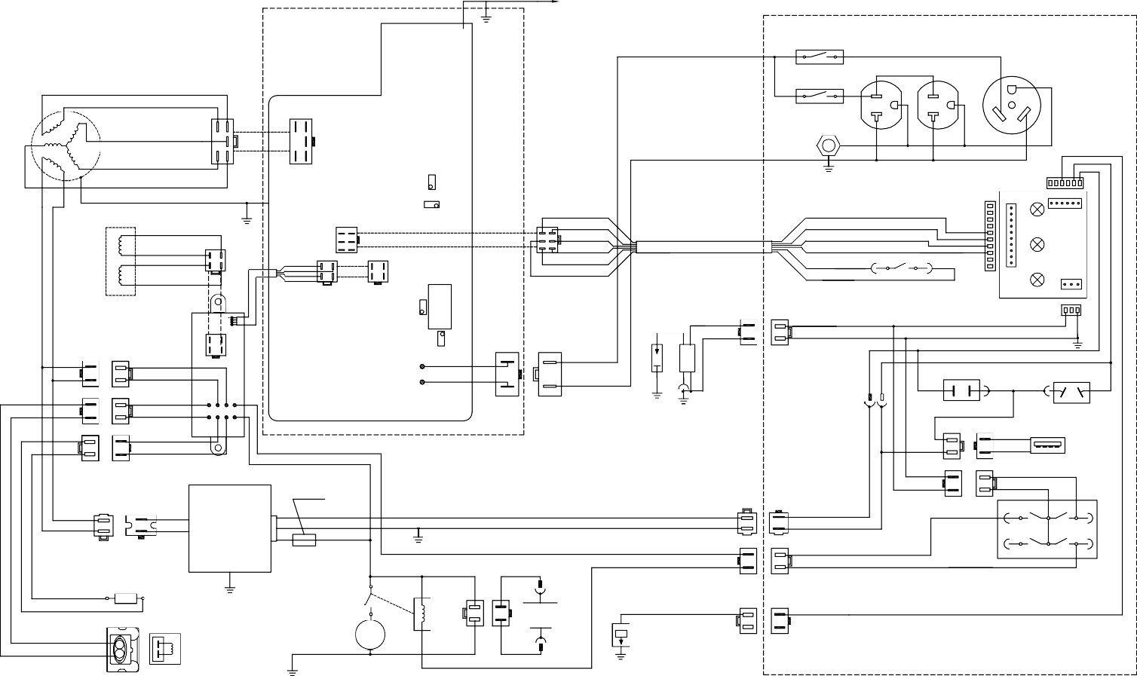
AC-STECKDOSEN SCHWARZ 12#

GENERATOR

WEISS12#

WEISS12#

EINGANG

20A

SCHWARZ 12#
20A
30A

SCHWARZ 14#

SCHWARZ 14#

SCHWARZ 14#

GRÜN

GRÜN

SPANNUNG

WEISS 12#

ERDUNG

GELB/GRÜN 14#

WEISS 20#
SCHWARZ 20#
ROT 12#

GELB/GRÜN 14#

SCHRITTMOTOR
ROT 23#

WEISS

SPARSAM

GLEICHGEWICHT

Schwarz

BLAU 20#

BRAUN 20#

WEISS12#

WEISS12#

WEISS12#
ORANGE 20#

SCHWARZ 23#
SCHALTER
ROT 20# ROT 20#

SPARSAMER SCHALTER
ANZEIGE

WEISS 23#

BLAU 23#
SCHWARZ 20#
ROT 12#
WEISS12#
BLAU 20#
ORANGE 20#

WEISS12#
BRAUN 20#

BLAU 20#

ÜBERLAST

STROM

ZÜNDSPULE DER ZÜNDKERZE

BLAU 20#

SCHWARZ 20#

WEISS

WEISS

ROT 23#

SCHWARZ 20#
35

BLAU 20#

BLAU 20#

GELB GELB

BLAU 20#

BLAU 20#

AC-AUSGANG

SCHWARZ 12#

WEISS 12#

DC-TRENNSCHALTER 10A

DC-STECKDOSE

WEISS
WEISS

SCHWARZ/WEISS 20#

GRÜN GRÜN

ROT 20#

SCHWARZ/WEISS 20#

GELB 20#

ROT

ROT

SCHWARZ 16#

ROT 16#

USB 5V, 1A

ROT 20#

WEISS

WEISS

GARANTIE

Der Hersteller gewährt das Produkt Garantie auf Material- und Herstellungsmängel für den Zeitraum von 2 Jahren ab dem Datum des Kaufs vom Erstkäufer. Die Garantie ist gültig, wenn das Produkt als ein Haushaltswerkzeug benutzt wird. Die Garantie erstreckt sich nicht auf die Störungen, die auf normale Abnutzung zurückzuführen sind.

Der Hersteller stimmt zu, die Ersatzteile zu ersetzen, die von einem benannten Händler als defekt klassifiziert werden. Der Hersteller übernimmt keine Verantwortung für den Ersatz der Maschine, entweder ganz oder teilweise, und/oder für Folgeschäden.

Die Garantie erstreckt sich nicht auf die Fehler aus folgenden Gründen:
• Unzureichende Wartung.
• Montage, Anpassung oder anormaler Betrieb des Produktes.
• Ersatzteile, die Verschleißteile sind.

Die Gewährleistung erstreckt sich auch nicht auf:
• Fracht- und Verpackungskosten.
• Die Benutzung des Werkzeugs für einen beliebigen anderen Zweck, als für den es ausgelegt ist
• Benutzung und Wartung der Maschine auf solche Weise, die in dem Benutzerhandbuch nicht beschrieben ist.

Im Rahmen unserer Politik zur ständigen Verbesserung unserer Produkte behalten wir uns das Recht zur Änderung oder Modifizierung der Produkte ohne vorherige Ankündigung vor. Als Ergebnis kann das Produkt von der hier enthaltenen Informationen abweichen, aber jede Änderung wird nur ohne vorherige Ankündigung durchgeführt werden, wenn sie als eine Verbesserung der vorherigen technischen Daten klassifiziert wird.

VOR DEM GEBRAUCH DER MASCHINE LESEN SIE DAS HANDBUCH AUFMERKSAM DURCH.

Bei der Ersatzteilbestellung bitte geben Sie die Teilnummer oder den Code an, dieser kann in der in diesem Handbuch enthaltenen Stückliste gefunden werden.

Bewahren Sie den Kaufbeleg; ohne Kaufbeleg wird keine Garantie gültig sein.

Um Hilfe mit Ihrem Generator zu bekommen, laden wir Sie ein, diesen Link zu benutzen oder uns unter
+33 (0)8.20.20.22.68 anzurufen:

https://services.swap-europe.com/contact

Sie brauchen, ein „Ticket“ über ihre Plattform zu schaffen.

- Melden Sie sich an oder erstellen Sie Ihr Konto
- Geben Sie die Referenznummer Ihres Werkzeugs an
- Wählen Sie das Thema Ihrer Anfrage aus
- Erklären Sie Ihr Problem
- Hängen Sie diese Dateien an: die Rechnung oder die Quittung, das Foto des Typenschildes (Seriennummer), das Foto des Teils, den Sie brauchen (zum Beispiel: Pins am Trafostecker, die abgebrochen sind)

Wir bieten Ihnen eine Garantieverlängerung bis auf 1 Jahr an. Um sie zu benutzen, bitte folgen Sie das Verfahren unten:

- Stellen Sie eine Verbindung mit der Website her:
- Geben Sie Ihre Kontaktdaten an
- Melden Sie Ihr Werkzeug mit dem Folgenden an:
  - Die Referenznummer
  - Die Seriennummer
  - Das Kaufdatum des Werkzeugs
- Generieren Sie automatisch das Garantiezertifikat in PDF und drucken Sie es aus.

Konformitätserklärung

BUILDER SAS
ZI, 32 RUE ARISTIDE BERGES – 312070 CUGNAUX – FRANCE
Erklärt, dass die nachstehend bezeichnete Maschine:
Benzin-Generator
Modell: EZG2200i-EZG2800i
Seriennummer:
den Bestimmungen der Richtlinie "Maschinen" 2006/42/EG
und den nationalen Gesetzen zur Umsetzung entspricht:
Und außerdem den folgenden europäischen Richtlinien entspricht:
EMV-Richtlinie 2014/30/EU
ROHS-Richtlinie 2011/65/EU
Lärmrichtlinie 2000/14/EG + Anhang VI und 2005/88/EG
Entspricht auch den europäischen Normen, den nationalen Normen und den folgenden technischen Bestimmungen: EN ISO 8528-13:2016
EN 55012:2007/A1:2009
EN 61000-6-1:2007
Benannte Stelle des Lärmschutzzeugnisses: Intertek Testing & Certification Ltd. (Notified Body 0359)
Gemessener Schalldruckpegel: EZG2800I/ EZG2800iUK: 91.12 dB(A), K=0.89dB(A);
EZG2200I/ EZG2200iUK:87.09dB(A),K=1.15dB(A)
Garantierter Schalldruckpegel: EZG2800I/ EZG2800iUK: 92 dB(A); EZG2200I/ EZG2200iUK:89dB(A)

Die technische Dokumentation wird verwaltet von: Michel Krebs

Ausgestellt in Cugnaux,

Philippe MARIE / PDG

